2018年教育基金會年會
【指導單位】教育部
【主辦單位】2018教育基金會年會籌備委員會
【總召集人】財團法人何嘉仁文教基金會
【年會對象】教育基金會夥伴400人
【時 間】107年12月21-22日(星期五、六)
【地 點】高雄佛光山雲居樓（高雄市大樹區興田里興田路153號）
年 會 議 程
12月21日 星期五
時 間 | 活 動
13：30 - 14：00 | 開幕式
14：00 - 15：20 | 【專題演講一】教育創新
15：20 - 15：40 | Tea time
15：40 - 17：00 | 【專題演講二】在地創生
17：00 - 19：00 | 晚餐
19：00 - 21：00 | 分組交流
12月22日 星期六
時 間 | 活 動
06：00 - 07：00 | 晨間活動
07：00 - 08：00 | 早餐
08：00 - 09：00 | 自由參訪
09：00 - 10：10 | 【專題演講三】氣候變遷
10：10 - 10：30 | Tea time
10：30 - 11：40 | 【專題演講四】全球夥伴
11：40 - 12：00 | 閉幕式
12：00 - 13：30 | 午餐
13：30 - 15：30 | 佛館典範參觀
◎年會活動事宜，請洽何嘉仁文教基金會 張先生(02)2592-7366 #10055。謝謝您！
◎年會線上報名，請洽年會資訊組 技嘉教育基金會(02)8912-4000#1144。
報名參加：http://www.gigabyte.org.tw/learning/conference/
◎為響應綠色環保，本次大會不提供紙本手冊，電子手冊請於活動前3天至報名官網下載。謝謝。
2018教育基金會年會籌備委員會 敬邀
2018教育基金會年會 展示區展板認養登記
2018教育基金會年會主題《教育創新‧全球夥伴》，其年會展示區將開放70面展板，以一家一面的方式供教育基金會展示會務。由於展板數量有限，採先登記先得的方式，有興趣認養的基金會，趕快來登記！
◎登記認養辦法：
1.即日起開放登記
2.一家基金會限認養一面，70面展板，共70個名額，額滿截止。
3.欲認養的基金會，請填寫以下登記表單。
◎展板認養登記連結：https://docs.google.com/forms/d/e/1FAIpQLSfvESFi8YBHb0kAAoLf5mRiGH9ciF0_QSRO9dGdLX7P4apM6g/viewform?usp=sf_link
◎認養須知：
1.展板內容（展示海報）須由認養基金會自行設計、排版、完稿。輸出部份可選擇自行輸出，或由大會協助輸出。
2.若選擇由大會協助輸出展示海報，須於12月10日(一)前將完稿檔案（格式為ai或pdf），上傳至下列連結資料夾。完稿檔案名稱請以認養基金會命名，並請確認好檔案解釋度是否足夠。
上傳連結https://drive.google.com/open?id=1kpXglKbtjRg2qZ-pjlRnAPcTsbUH2Ad7
3.展板尺寸：長100cm x 高150cm
4.不需大會協助輸出的夥伴，海報請自行帶至年會現場，於辦理報到時交給展示組。
5.若有疑問，請洽年會展示組 耕莘文教基金會，電話：(02)2365-5615分機315

2018教育基金會年會籌備委員會 敬邀

【年會會場交通】
年會辦理地點：高雄佛光山(高雄市大樹區興田里興田路153號)
會場連絡電話：07-6561921
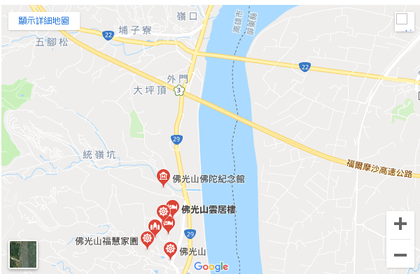
自行開車者路線：
前往佛光山的交通，由於南二高及高雄、旗山快速道路的通車，方便了南北各地的開車族。若由北南下，可以由國道1號至新市收費站後，轉國道8號接國道3號，經過高雄縣中寮隧道後轉國道10號往旗山方向，在大樹交流道下高速公路，右轉台29號省道直走，即達佛光山。簡列如下：
南下：國道1號（新市路段）→國道8號→國道3號（中寮隧道）→國道10號(往旗山、大樹方向)的旗山、大樹交流道下→省道29號右轉→佛光山。
北上：高雄中山、中正、九如交流道上國道1號→鼎金交流道上國道10號、國道10號(往旗山、大樹方向)的旗山、大樹交流道下→省道29號右轉→佛光山。
大眾運輸路線：
※搭乘台鐵、汽車或飛機者，可在高雄火車站附近轉高雄客運往旗山、美濃、甲仙、六龜等(有經佛光山路線)皆可搭乘；或搭乘台鐵至九曲堂站，再轉搭高雄客運或計程車至佛光山。
※搭乘高鐵者，可於左營高鐵站轉乘台鐵至九曲堂站，再轉搭高雄客運或計程車至佛光山。
※搭乘高鐵者，可搭乘義大客運直達佛光山。
【年會接駁專車：】
◎12/21台北出發：
時間：上午7:30~7:40集合發車
地點：教育部(台北市俆州路5號)
◎12/21高雄高鐵左營站接駁：
時間：11:00、11:30、12:00、12:30，共4班車
上車位置: 高鐵站新光三越前方集合上車

